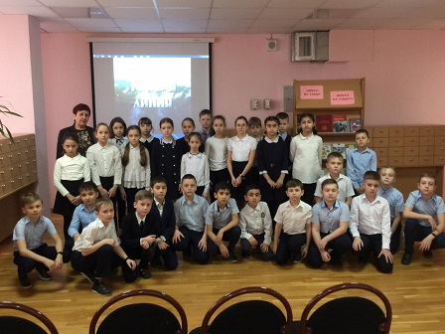6 марта 2020 года в библиотеке МБОУ СОШ №65 в рамках празднования годовщины 75-летия Победы в Великой Отечественной войне прошло мероприятие. Оно было посвящено участнику ВОВ Герою Советского Союза М.М. Корницкому. Участниками мероприятия стали обучающиеся 3х классов. На мероприятии шел рассказ о жизненном х пути Михаила Михайловича с показом презентации.

